ントを当日お持ち下さい。
検索
経営品質協議会会員様
公益財団法人 日本生産性本部

「働き方改革で成功する在宅勤務と
最先端のテレワークとは」
～事例で紹介、生産性の向上と付加価値を高める働き方～
講師：一般社団法人 日本テレワーク協会
主任研究員 滝沢 靖子 氏
日時：２０２０年２月２０日（木） １５:３０～1７:００

無料ご招待
会員月例研究会会員月例会

ご 案 内
日本の産業界では少子高齢化が進むなか、今後は深刻な労働人口の不足が喫緊の課題となります。
それらを解決するためには、働き方改革に伴う労働生産性の向上と付加価値を高める具体的な対応策が必要不可欠といえます。
テレワークの推進には、企業戦略として働く社員の長時間労働の是正や業務の効率化、モチベーションやワークライフバランス向上、育児・介護と仕事の両立サポートなど、多様な社会課題の解決をはかることも目的としてあります。
今回は各社組織の成功事例と共に、テレワークが果たす労働環境の新動向もご紹介いたします。
また、初めて在宅勤務やテレワークの導入にあたっての方法やQ&A集、就業規則や労務管理などの参考資料もご案内いたします。

滝沢 靖子 氏 略歴

日本テレワーク協会において、広報業務を担当する。「テレワーク裾野拡大に向けた調査研究」業務（総務省）などの受託事業の企画・運営、および全国テレワーク導入調査等を実施。また、中小企業市場研究部会・サードワークプレース研究部会などの各種研究部会に参画、企画・運営支援を推進する。現在も在宅勤務支援をはじめ、多様なテレワークの普及促進のために活動中。
参 加 要 領
日 時： ２０２０年２月２０日（木）
１５：３０～１７：００ （受付開始１５：００）

会 場： 全国町村会館 ホール （２階）
東京都千代田区永田町1-11-35
Tel：０３‐３５８１‐０４７１

参加費： 会員=無料 一般=15,000円（消費税別）

申 込： 日本生産性本部ホームページからお申込ください。
「セミナーお申込完了」メールのプリントを
当日お持ちください。
URL https://www.jpc-net.jp/kaiin/getsurei.html

または裏面「申込書・参加証」にご記入の上、
ＦＡＸをご送信ください。
「申込書・参加証」を当日お持ちください。

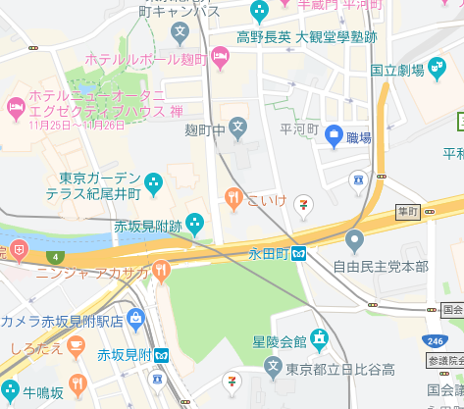

全国町村会館

検索
ＪＰＣ 月例会
地下鉄 東京メトロ（地下鉄）
有楽町線・半蔵門線・南北線 「永田町」駅 ３番出口 徒歩1分
丸の内線・銀座線 「赤坂見附」駅 徒歩8分
全国町村会館・西館の隣（奥）のビルです

ＦＡＸ： ０３－３５１１－４０７１
無料ご招待

申込書・参加証
申込者及び窓口担当者が下記の「個人情報の取り扱いについて」に同意した上で申し込みます。
公益財団法人 日本生産性本部 会員サービスセンター 会員月例研究会 係

申込日 月 日
開 催 日 | 第９回 会員月例研究会  ２０２０年２月２０日（木）15:30～17:00 開催
組 織 名
所 在 地 | 〒（ － ）
電話番号 |  |  | FAX番号
 | お名前 | ご所属・お役職 |  |  | eメールアドレス
(1)
(2)
(3)
(4)
ご連絡
担当者
[通信・連絡事項]

- 必要事項をご記入の上、ファックスまたはWEBからお申込みください。
- 本状（または受付完了メール）は当日、参加証として受付にお持ち下さい
公益財団法人 日本生産性本部 会員サービスセンター
〒102-8643東京都千代田区平河町２－１３－１２ TEL 03-3511-4026 FAX 03-3511-4071
URL https://www.jpc-net.jp/kaiin/getsurei.html

お問合せ

検索
ＪＰＣ 月例会

個人情報の取扱いについて
（公財）日本生産性本部では、皆様の個人情報を以下のように取り扱います。下記の内容をご確認いただき、同意の上、本プログラムにお申込みいただきますようお願い申し上げます。なお、同意いただけない場合は、適切なサービスを受けられない場合がございます。同意いただいた後でも個別に不同意の表明をすることが可能です。
１．利用目的：
①『会員月例研究会』の実施に関わる資料等の作成、プログラム開催当日や講演者・事務局打ち合わせでの利用。
②当本部が主催・実施する各事業におけるサービス提供や事業のご案内、および顧客分析・市場調査のための利用。
①②以外の目的で個人情報を利用する場合、ご本人に個別に理由を説明し、同意を得た上で行うものといたします。
２．法令に基づく場合などを除き、個人情報を第三者に提供することはありません。但し、本プログラムを担当する講演者等に、名簿等を確認いただく場合があります。
３．本プログラムの運営にあたり、業務の一部を外部に委託する場合があります。委託先に対しては、参加者へのサービスに必要な個人情報だけを委託します。
（公財）日本生産性本部の選定基準に基づき委託先を選定し、契約により個人情報の保護を徹底するとともに、委託先に対して適切な管理・監督を行います。
４．本プログラムでは撮影を行う場合があります。得られた情報や撮影した画像は、本部の広報宣伝活動に使用する場合があります。
５．個人情報について、ご本人による開示請求・訂正・削除・利用停止等を求めることが可能です。以下までご連絡ください。【連絡先】会員サービスセンター(℡03-3511-4026）
６．個人情報保護管理者：（公財）日本生産性本部 総務部長
ご招待（ＪＱＡ）

